

Název školy: | ZŠ Husova 276, Podbořany, okres Louny
Autor: | Mgr. Dagmar Sachsová
Název: | VY_32_INOVACE_134_PÁROVÉ_SOUHLÁSKY
Téma: | Procvičování pravopisu párových souhlásek
Číslo projektu: | CZ.1.07/1.4.00/21.2975
Anotace:  Metodické pokyny:  Klíčová slova:  Datum vytvoření: | Prezentace je určena k procvičování učiva v předmětu Český jazyk a literatura ve 2. ročníku.  Žáci doplňují pomocí jiných tvarů slov správné párové souhlásky,  Luští jednoduché hádanky/roční období, povolání/.  Párové souhlásky  19.2.2012

PÁROVÉ SOUHLÁSKY-PRACOVNÍ LIST
- Doplň správné písmenko a na linku napiš jiný tvar slova:
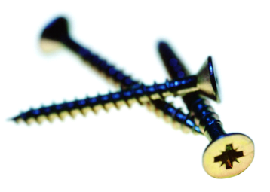
ŠROU- HODNĚ_____________________
ZOU-KY JEDEN______________________
NÁKU- JDEME Z ____________________
JAKU- VOLÁM_____________________
SOUSE- DVA_______________________
DRÁ-KY JEDEN______________________
FO-KA HODNĚ_____________________
LABU- DVĚ________________________
LO- DVĚ_______________________
ODPOVĚ- BUDEME____________________
POSA- SE CO UDĚLÁŠ_________________
OSTRO- PĚT________________________
RUDOL- VOLÁM_____________________
MRKE- TŘI________________________
LE- HODNĚ_____________________
RY-KA VELKÁ_____________________
ŠI-KA MNOHO____________________
JOSE- VOLÁM____________________
OBRA- DVA______________________
ŘÍ-KY MÁM_____________________
LO- PĚT______________________
SOUTĚ- CO DĚLÁME________________
MY- KOŽÍŠEK Z_________________
LE- CO DĚLÁM_________________
HRU-KA PĚT______________________
UKA- CO UDĚLÁM_______________
NŮ-KY HODNĚ___________________
PŘÍBĚ- DVA______________________
DE- BEZ______________________
SNÍ- HODNĚ___________________
SMÍ- JE MI DO _________________
HRÁ- POLÉVKA__________________
VOJTĚ- VOLÁM___________________
VÝTA- NASTOUPÍM DO___________
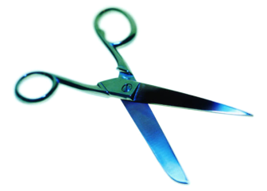

- POZNÁŠ ROČNÍ OBDOBÍ?

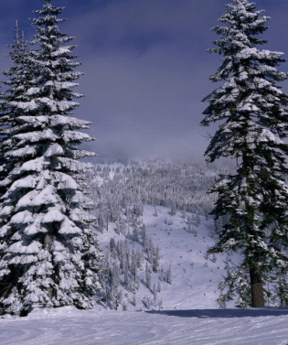
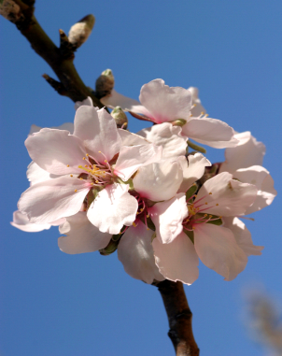
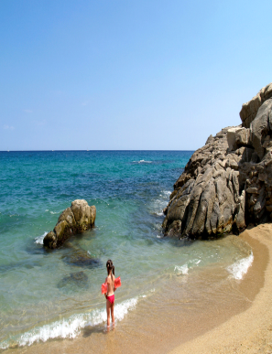

STROMY JSOU SAMÝ KVĚ-, LÍHNUTÍ KUŘA-, HOUSA-, ______________
ODLE- K MOŘI, PLA-KY, BORŮ-KY, HŘÍ-KY, JAHŮ-KY_______________
ODLE- PTÁKŮ NA JI-, HRU-KY, LISTOPA-_________________________
SNÍ-, LE-, MRÁ-, BĚ-KY, VÁNOČNÍ SVÁ-KY_______________________

- VYLUŠTÍŠ POVOLÁNÍ?
UKLÍZÍ CHO-BU, UTÍRÁ PRA-, MYJE ZÁCHO- _______________
PEČE CHLÉ-, HOU-KY, BU-TY ________________________
VAŘÍ JÍDLA, NAPŘÍKLA- SMAŽÍ ŘÍ-KY_____________________
LIDEM PRODÁVÁ ME-, CHLÉ-, TVARO- ___________________
ZALÉVÁ A OKOPÁVÁ MRKE-, SALÁ-, HRÁ- ________________

POUŽITÝ ZDROJ:
Program Microsoft Office 2010

